http://127.0.0.1:8000

login: Exam 1234 admin

Ruta: <http://127.0.0.1:8000/userfiltrado>

Bundle: restauranteBundle

Controller: examenController.php

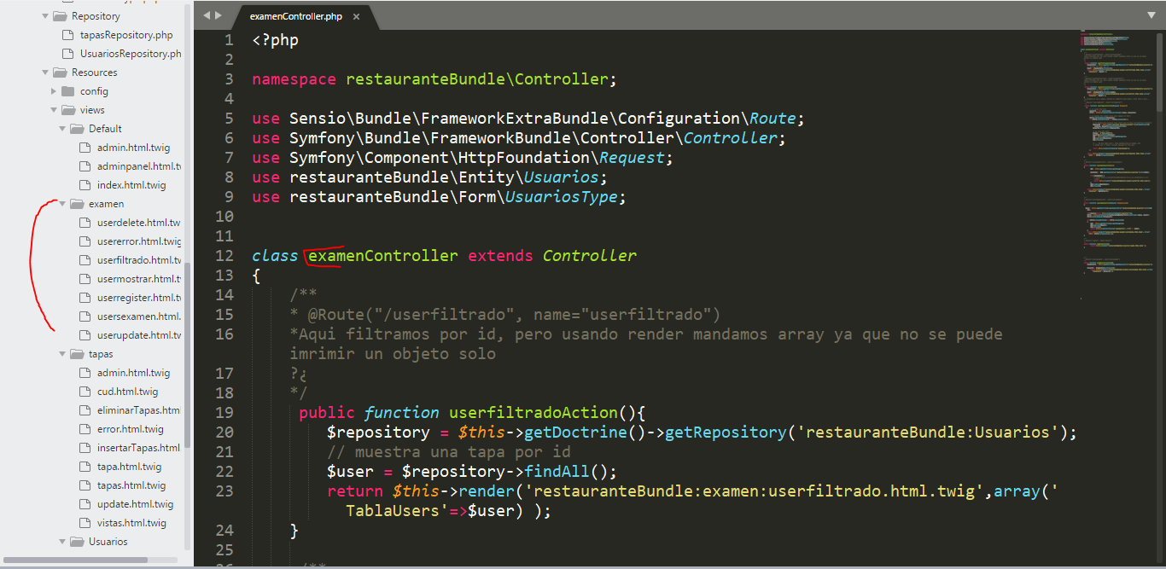

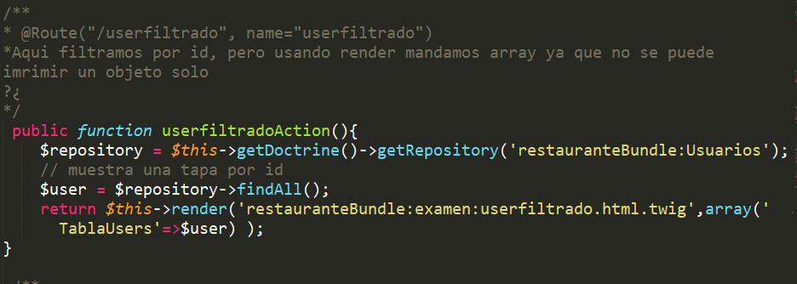

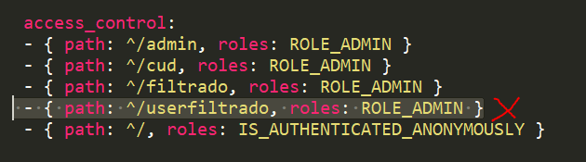

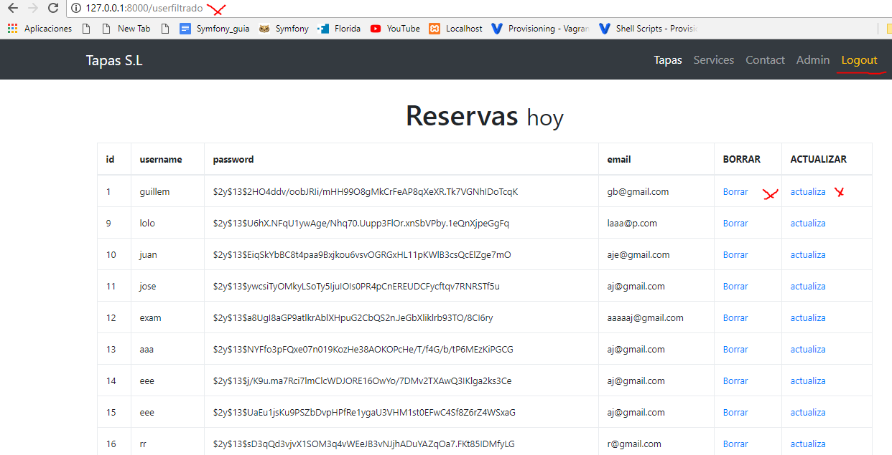

Hemos generado un nuevo formulario para setear 2 campos.

